曲靖美景房地产置业有限公司美景金湖畔（南地块）项目建设工程设计方案和规划分期实施方案调整批前公示

**曲靖美景房地产置业有限公司美景金湖畔（南地块）项目建设工程设计方案和规划分期实施方案调整**已经属地自然资源部门审查，符合当地规划技术指标要求，经曲靖市国土空间规划和土地储备委员会2025年第一次会议审议，拟同意该项目办理规划手续，按照有关规定，现将该项目规划予以批前公示。

**项目名称：曲靖美景房地产置业有限公司美景金湖畔（南地块）项目建设工程设计方案和规划分期实施方案调整**

**建设单位：曲靖美景房地产置业有限公司**

**项目位置：麒麟区沿江片区，靖宁东路以南**

**项目建设内容及规模：**

项目总指标：总用地面积36469.00㎡（约54.70亩），总建筑面积147749.85㎡，计容建筑面积116988.93㎡，容积率3.208，建筑基底面积9569.15㎡，建筑密度26.24%，绿地面积11226.28㎡，绿地率30.78%，机动车停车位963个，非机动车停车位1348个。

项目分三期开发建设。其中一期指标：用地面积11778.29㎡（约17.67亩），总建筑面积52328.68㎡，计容建筑面积40389.61㎡，容积率3.429，建筑基底面积2114.56㎡，建筑密度17.95%，绿地面积3558.63㎡，绿地率30.21%，机动车停车位314个，非机动车停车位424个。二期用地面积15611.98㎡（约23.42亩），总建筑面积75721.44㎡，计容建筑面积60582.99㎡，容积率3.881，建筑基底面积2751.92㎡，建筑密度17.63%，绿地面积6546.53㎡，绿地率41.93%，机动车停车位488个，非机动车停车位924个。三期指标：用地面积9078.67㎡（约13.62亩），总建筑面积19699.73㎡，计容建筑面积16016.33㎡，容积率1.764，建筑基底面积4702.67㎡，建筑密度51.80%，绿地面积1121.12㎡，绿地率12.35%，机动车停车位161个。

**开竣工时间：**一期2025年3月开工，2028年3月竣工验收；二期2025年10月开工，2028年10月竣工，三期2026年1月开工，2029年1月竣工验收。

**公示时间**：2025年2月24日至3月4日（7个工作日）  
　　任何单位和个人如对该公示有异议，请在公示期内向曲靖市麒麟区自然资源局反映。反映的情况应实事求是，并附

具体内容。以单位名义反映情况的应加盖公章，以个人名义反映情况的应署真实姓名和联系电话。  
　　投诉举报电话：0874—3298664（法规科）  
　　咨询联系电话：0874—3187819（技术科）  
附件：1.规划总平面图、分期地块示意图、经济技术指标表  
　　　2.效果图

曲靖市麒麟区自然资源局

2025年2月24日

附件1

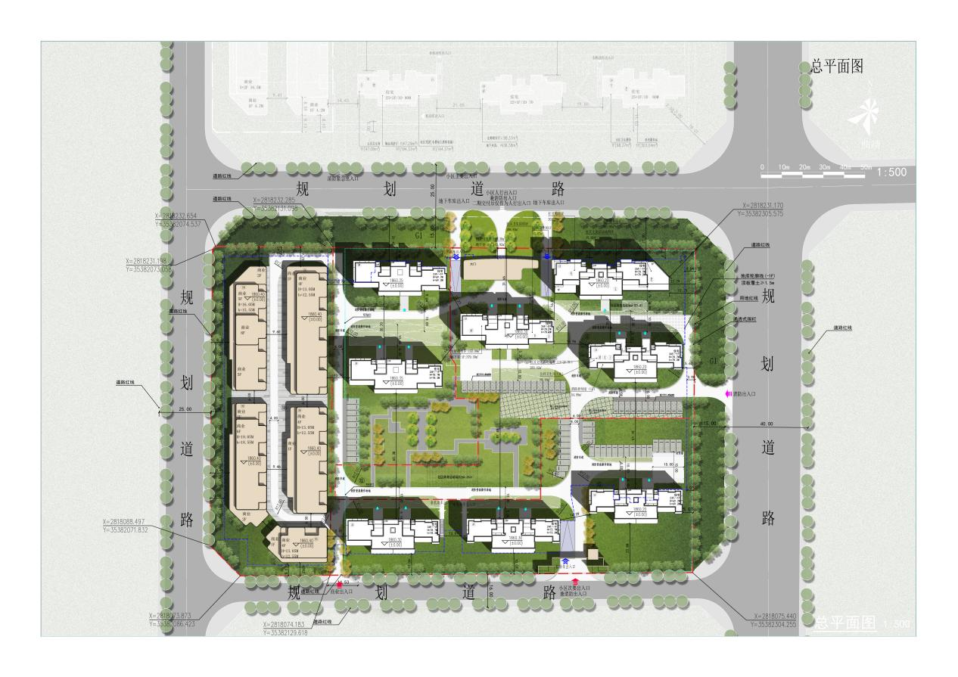

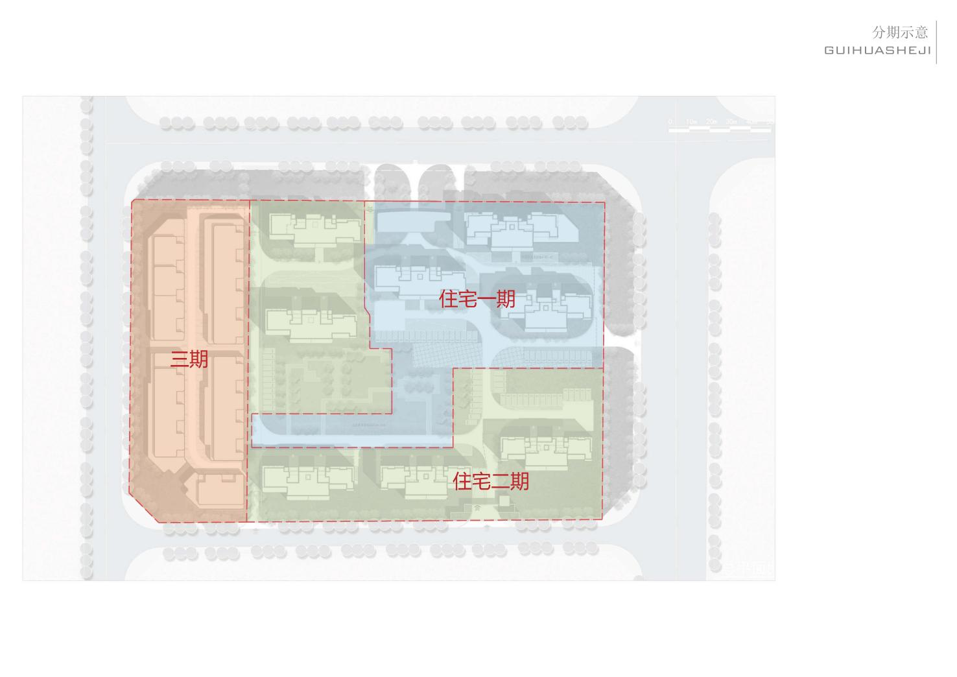

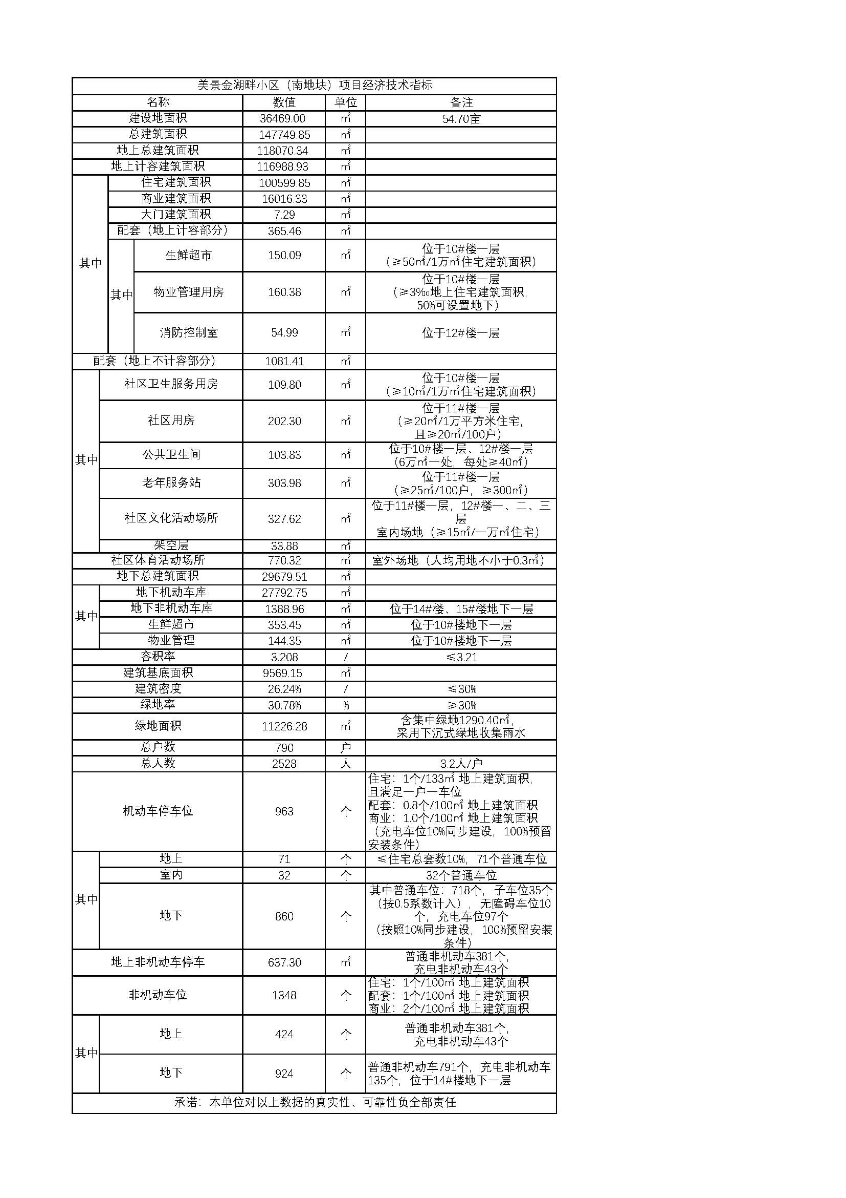

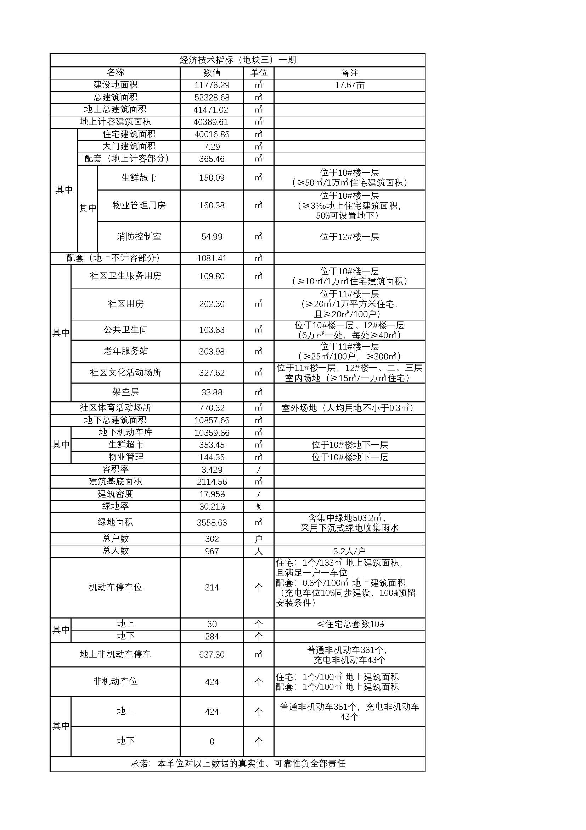

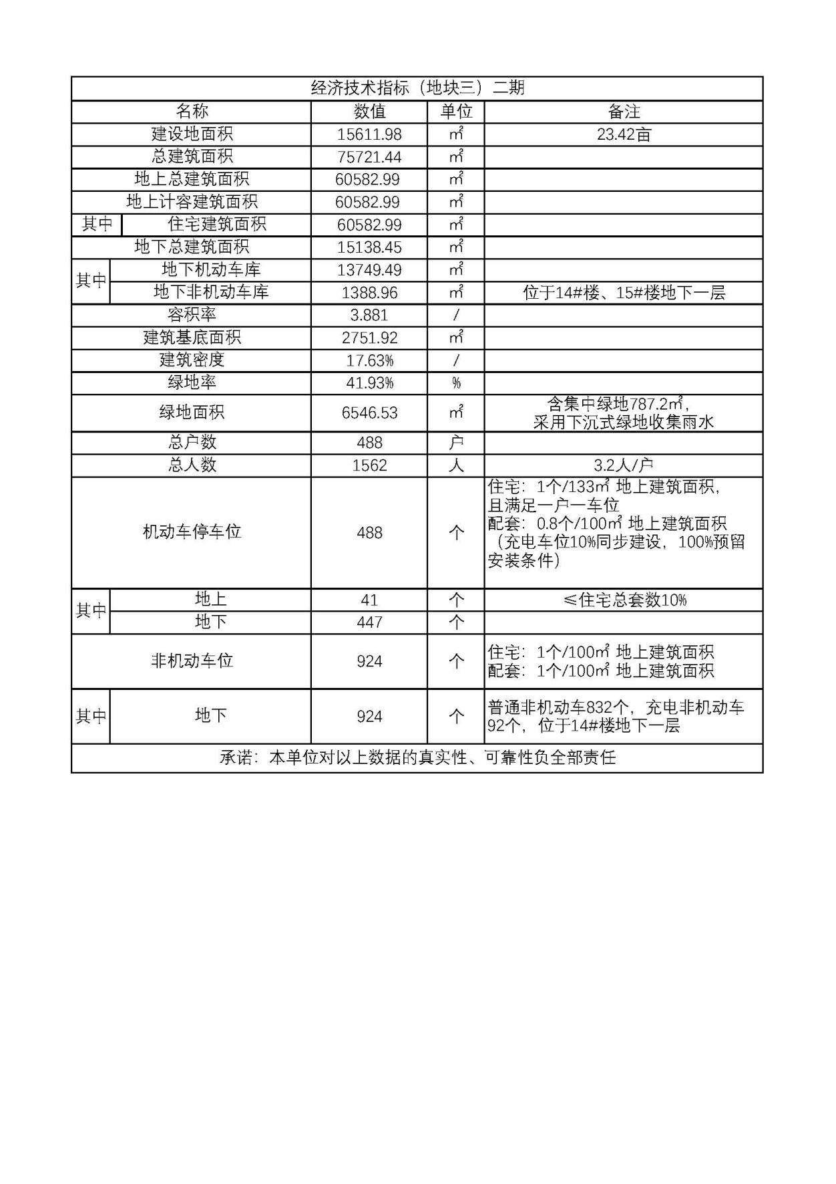

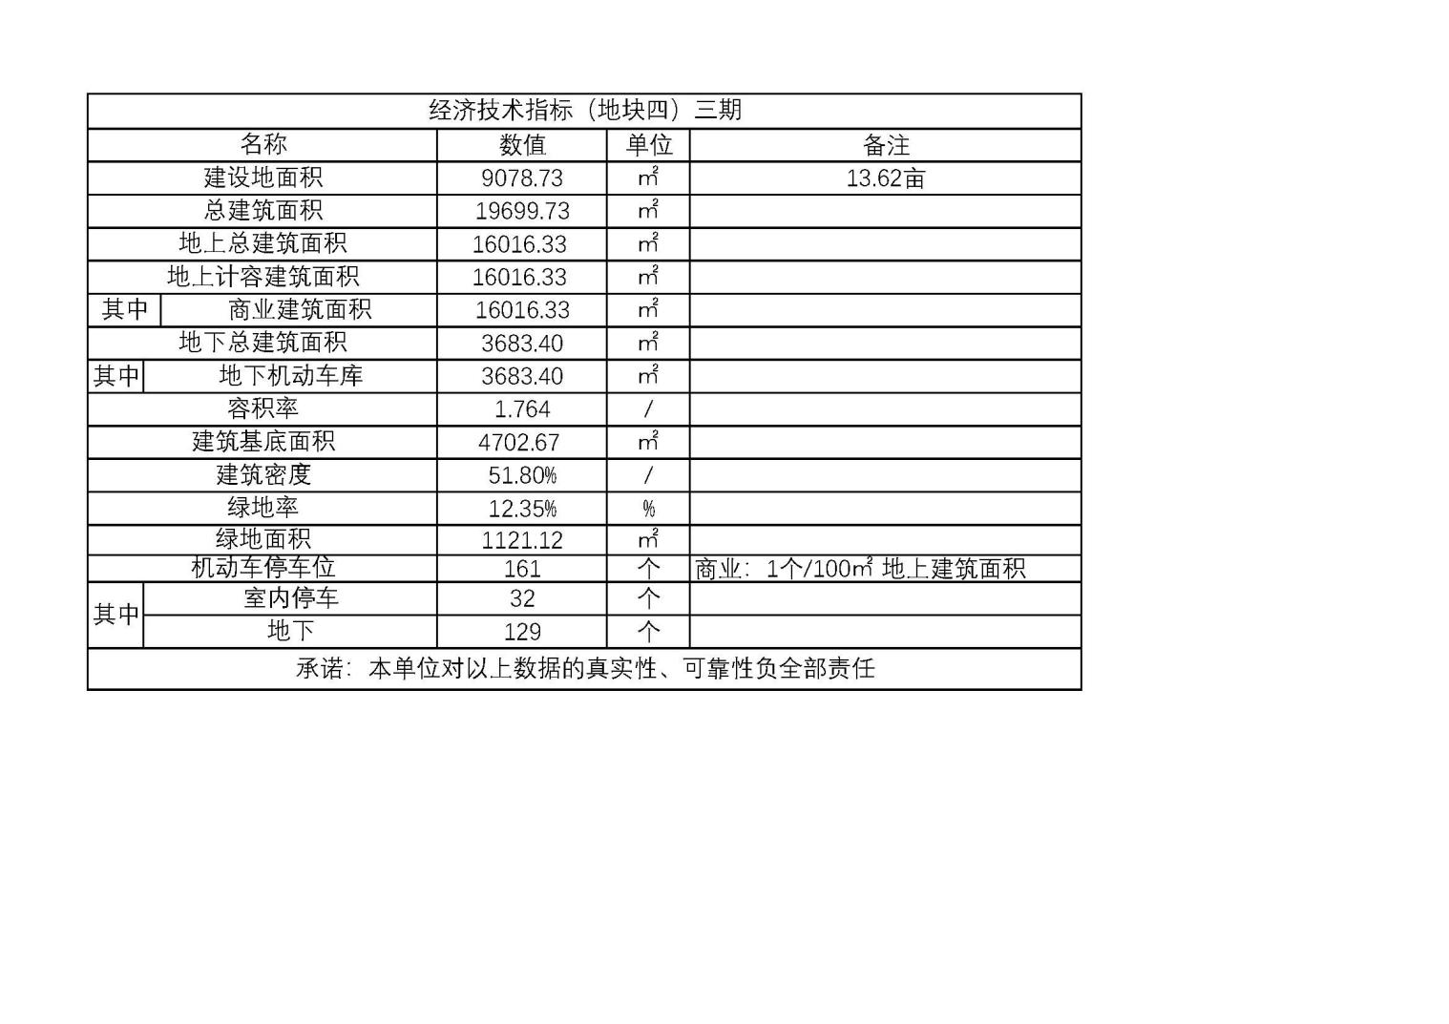

附件2

